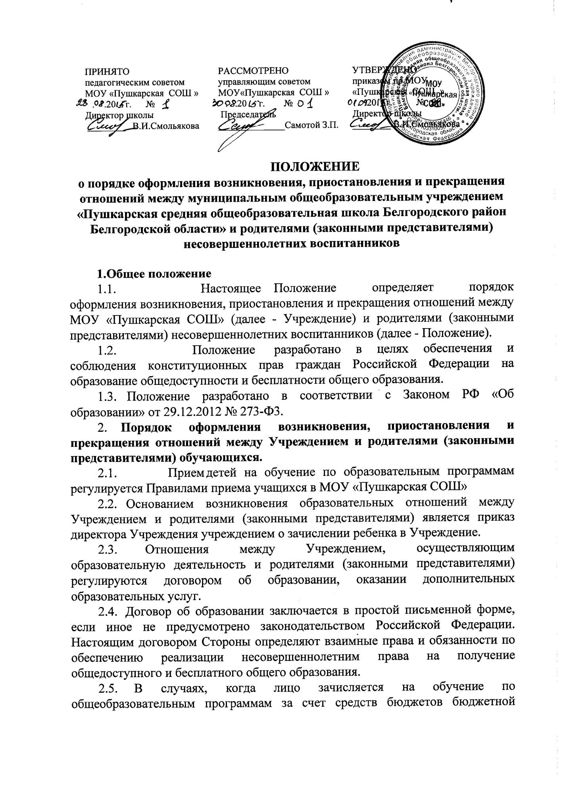
  - системы Российской Федерации, письменная форма договора считается соблюденной при наличии письменного заявления о приеме лица на обучение и изданного в установленном порядке распорядительного акта о его зачислении в данную организацию, если иное не предусмотрено Законом РФ « Об образовании» от 29.12.2012 № 273-ФЗ, иными актами законодательства Российской Федерации.
- Стороны прилагают совместные усилия для создания условий получения ребенком общего образования в соответствии с основной общеобразовательной программой Учреждения.
- Изменения образовательных отношений
  - Образовательные отношения могут быть изменены как по инициативе родителей (законных представителей) обучающегося, по заявлению в письменной форме, так и по инициативе Учреждения, осуществляющего общеобразовательную деятельность.
  - Основанием для изменения образовательных отношений является приказ директора Учреждения.
  - Права и обязанности обучающихся, предусмотренные законодательством об образовании и договором между родителями (законными представителями) обучающихся Учреждением, осуществляющим образовательную деятельность, изменяются с даты издания приказа.
- Прекращение образовательных отношений
  - Образовательные отношения прекращаются в связи с отчислением обучающегося из Учреждения и регулируется Положением о порядке и основании перевода, отчисления, и восстановления обучающихся МОУ «Пушкарская СОШ».
  - Досрочное прекращение образовательных отношений по инициативе родителей (законных представителей) обучающегося и влечет за собой возникновение каких-либо дополнительных, в том числе материальных, обязательств указанного воспитанника перед Учреждением, осуществляющим общеобразовательную деятельность.
4.3.Основанием для прекращения образовательных отношений является приказ директора Учреждением об отчислении из Учреждения.
- Права и обязанности обучающегося, предусмотренные законодательством об образовании и локальными нормативными актами Учреждения, осуществляющего образовательную деятельность, прекращаются с даты его отчисления из Учреждения.

